

**RAPORTI NGA PROCESI I ORGANIZIMIT**

**TË KONSULTIMIT PUBLIK PËR DRAFT-PLANIN**

**LOKAL TË VEPRIMI NË MJEDIS 2025-2030**

**Janar, 2025**

HYRJE

Plani Lokal për Veprim në Mjedis (PLVM) është dokument planifikues - strategjik, për të adresuar zgjidhjen e problemeve mjedisore në nivel lokal. Hartimi dhe miratimi i tij është paraparë me Ligjin për Mjedis (2009/03-L-025). Neni 5, pika 3.2 e këtij ligji, ua përshkruan komunave përgjegjësinë, në bashkëpunim me Ministrinë e Mjedisit dhe Planifikimit Hapësinor dhe Infrastrukturës, për përgatitjen e planit, për mbrojtjen e mjedisit dhe zhvillim të qëndrueshëm brenda territorit të tyre. Kurse, pika 3.5 udhëzon: “planin për mbrojtje të mjedisit dhe zhvillim të qëndrueshëm brenda territorit të komunës, e aprovon Kuvendi komunal përkatës”. Ndërkaq, në mënyrë më specifike, Neni 24 flet për “Planet e Veprimit Lokal në Mjedis dhe Programet Mjedisore” ku pika 1. Specifikon ”Komunat miratojnë planet e veprimit lokal në mjedis ose programe mjedisore për mbrojtjen e mjedisit, në përputhje me Planin e Kosovës për Veprim në Mjedis sipas interesave specifike të saj”. Gjatë hartimit të këtij Plani janë marrë për bazë edhe kërkesat e Strategjive Nacionale që adresojnë çështjet e mbrojtjes së mjedisit në Kosovë dhe të Ligjit për Mbrojtjen e Mjedisit, që paraqesin bazën për hartimin e Planit të Kosovës për Veprim në Mjedis, orientimet strategjike dhe kornizën e veprimeve për mbrojtjen e mjedisit në nivel nacional. Në hartimin e dokumentit janë marrë në konsideratë edhe ligjet e fushës se mjedisit që prekin interesat në nivelin lokal.

Qëllimi i përgjithshëm i Planit Lokal për Veprim në Mjedis për komunën e Klinës është që të identifikojë problemet mjedisore, të përcaktojë prioritetet në sektorin e mjedisit dhe të ofrojë zgjidhje për problemet prioritete mjedisore, duke synuar një menaxhim sa më efikas të tyre, duke i vendosur ato në agjendën e institucioneve përgjegjëse.

Objektivat specifike të planit janë:

Të bëjë vlerësimin e gjendjes ekzistuese të mjedisit dhe ndikimeve në mjedis nga sektorët

e ndryshëm zhvillimor;

Të identifikojë dhe përcaktoj problemet kryesore mjedisore në territorin e komunës së

Klinës;

Të identifikohen dhe përcaktohen prioritetet kryesore që do të adresohen në kuadër të PLVM-së për periudhën 5 vjeçare;

Të planifikohen dhe përcaktohen afatet, aktivitetet dhe projektet që do të ndërmerren

për adresimin e prioriteteve të identifikuara.

PRIORITETET MJEDISORE PËR PERIUDHËN 2024-2029

**1.** Përmirësimi dhe mirëmbajtja e rrjetit të ujësjellësit në lagjet periferike të zonës urbane me qëllim të zvogëlimit të humbjeve,

**2.** Rehabilitimi i rrjetit të kanalizimit për ujërat e bardha në zonën urbane,

Rregullimi i shtretërve të lumenjve në vendbanimet e rrezikuara nga vërshimet,

**3.** Ndërtimi i një rezervuari mbi fshatin Çabiq nga i cili do të furnizohen me ujë 11 vendbanime,

**4.** Përmirësimi dhe mirëmbajtja e rrjetit të ujësjellësit në lagjet periferike të zonës urbane me qëllim të zvogëlimit të humbjeve,

**5.** Investimi në Fabrikën e ujit ne Klinë si në aspektin kualitativ ashtu edhe në atë kuantitativ, pra për eliminimin e turbullirave dhe rritjen e kapacitetit prodhues,

**6.** Monitorimi i sistemit të furnizimit me ujë të pijes në bashkëpunim me ISHPK,

**7.** Ndërrimi i gypit të furnizimit kryesor nga Burimi i Jarines deri tek Stacioni i Pompimit,

**8.** Shtrirja e rrjetit të kanalizimit në vendbanimet perifeike si: Grapc, Binxh dhe Dranashiq,

**9.** Në anën e djathtë të lumit Drini i Bardhë duhet të shkarkohen ujërat e zeza të këtyre vendbanimeve: Stupë, Budisalc, Nagllavë, Krushëvë e Madhe, Jagodë, Videjë, Deiq, Zajm, Dollovë, Pjetërç i Poshtëm, Pjetërç i Epërm, Drenoc, Dugajevë, Bokshiq, Grabanicë, Qeskovë dhe Këpuz,

**10.** Ndërtimi i kolektorit kryesor në anën e majtë të lumit Drini i Bardhë ne te cilin duhet të shkarkohen vendbanimet: Bërkovë, Leskoc, Drashaniq, Zllakuqan, Grapc, Bingjë, Shtupel, Radulloc, Krushevë e Vogël, Gjurgjevik i Vogël, Klinë, Jashanicë e Epërme, Kërnicë, Jashanicë, Resnik, Jellocë, Siqevë, Dush, Pogragjë, Gjurgjevik i Madh, Dërsnik, Dollc, Gremnik, Qupevë, Qabiq, Zabërgjë, Dobërdoll, Ujëmirë, Gllarevë, Përqevë, Sferkë, Dushi i vogël dhe Volljakë,

**11.** Rehabilitimi dhe mirëmbajtja e rrjetit ekzistues të kanalizimit për vendbanimet të cilat janë të kyçura në rrjetin e kanalizimit,

**12.** Ndërtimi i gropave septike për vendbanimet të cilat nuk janë të kyçura në rrjetin kryesor

**13.** Ndërtimi i kolektorit kryesor për mbledhjen e ujërave të zeza në drejtim të impiantit të planifikuar nga Ministria e Mjedisit dhe Planifikimit Hapësinor dhe Infrastrukturës,

**14.** Ndërtimi i impiantit në Carravik,

**15.** Shtrirja e rrjetit të kanalizimit për ujërat e bardha (sipas prioritetit në vendbanimet që kanë probleme me vërshimet) dhe derdhja e tyre në shtretërit e lumenjve dhe përroskave në të gjitha vendbanimet rurale.

**16.** Rehabilitimi i rrjetit të kanalizimit për ujërat e bardha në zonën urbane,

**17.** Ndërtimi i shtratit të lumit “Lumëbardhi i Pejës” në Drenoc dhe Grabanicë,

**18.** Rregullimi i shtratit të lumit “Drini i Bardhë” – Volljakë

**19.** Ndërtimi i shtratit të lumit Klina, lagjja “Arbëria”, Burim i Jarinjës, Pograxhë.

**20.** Ndërtimi i kanalit kullues nga Gryka e Jarinjës në Dresnik-Arbëri

**21.** Ndërtimi i sistemeve moderne të trajtimit të ujërave të zeza

**22.** Monitorimi i vazhdueshëm i cilësisë së ujërave, si dhe,

**23.** Definimi i Zonës së Mbrojtjes së Regjimit të Rreptë, Zonën e Mbrojtjes së Regjimit të Kufizuar si dhe Zonën e Mbrojtjes së Regjimit të Lehtë.

VIZIONI PËR KLINËN

“Një komunë e gjelbër ,e qëndrueshme dhe e zhvilluar, ku turizmi, biodiversiteti dhe burimet natyrore mbrohen, ndotja minimizohet dhe komuniteti angazhohet vazhdimisht për një mjedis të pastër dhe të shëndetshëm.”

# ECURIA E PROCESIT TË KONSULTIMIT PUBLIK PËR DRAFT-PLANIN LOKAL TË VEPRIMI NË MJEDIS 2025-2030

Kryetari i Komunës së Klinës në bashkëpunim me Drejtorinë e Urbanizmit dhe Mbrojtjes së Mjedisit (Iniciuesi apo propozuesi i aktit), Zyrën për Informim dhe Marrëdhënie me Publikun si dhe Zyrtaren përgjegjëse për Konsultim Publik, duke respektuar UDHËZIMIN ADMINISTRATIV (MAPL) NR.04/2023 PËR ADMINISTRATË TË HAPUR NË KOMUNË, më vendim më numër protokolli 01 Nr. 112-37128/2024, të datës 01.11.2024, kanë caktuar grupin punues në përbërje prej njëmbëdhjetë të anëtarëve:

1. Marqe Tanushi - Selmanaj, Nënkryetarja e Komunës, kryesues,

2. Enver Berisha, Drejtorë i Urbanizmit dhe Mbrojtjes së Mjedisit, anëtarë,

3. Antonije Selmanaj, Zyrtare e lartë për Projekte, anëtare,

4. Dardan Bashota, Inspektori i Mjedisit, anëtarë,

5. Melihate Behramaj, Zyrtarja Kryesore Financiare, anëtare,

6. Idriz Beqiri, Drejtori i KRM “Ambienti”, njësisë në Klinë, anëtarë,

7. Altin Mujaj,

8. Rexhep Sejdija,

9. Driton Raci, Zyrtar Ligjor, anëtarë,

10. Vitore Zefi, Drejtoreshë në Qendrën Rinore “Ardhmëria”.

Pjesë e grupit punues si bashkëpunuese do të jetë edhe zyrtarja për Informim, njëherësh edhe zyrtare përgjegjëse për Konsultim Publik, Vlora Tafili, e cila do të bëjë informimin e qytetarëve të Komunës së Klinës e po ashtu do të menaxhojë aktivitetet dhe procedurat e konsultimit publik të këtij plani.

Grupi punuese si dhe Zyrtari Përgjegjës për Konsultim Publik kanë hartuar planin e brendshëm të organizmit të konsultimit, agjendën, identifikimin e palëve, identifikimin e mjeteve të komunikimit, identifikimin e burimeve, mjeteve, formave dhe mënyrave të nevojshme për procesin e konsultimit publik si dhe përmbylljen e procesit me shqyrtimin e kërkesave.

Përveç takimit të drejtpërdrejtë me publikun në ambientin e **Sallës së Kuvendit Komunal Klinë**, grupi punues ka shfrytëzuar metodën për konsultim me qytetarët prej **21 ditësh** në ueb-faqen zyrtare të komunës dhe në platformën e konsultimit publik në nivel të qeverisë së Republikës së Kosovës:

Komuna Klinë: <https://kk.rks-gov.net/kline/category/konsultimet-publike/>

Platformën e konsultimeve publike – Qeveria e Kosovës: <https://konsultimet.rks-gov.net/>

Materiali për konsultim publik iu është mundësuar të gjithë të interesuarve të merret në formë fizike në **Drejtorinë e Urbanizmit dhe Mbrojtjes së Mjedisit**. Po ashtu, ka qenë i publikuar edhe në ueb-faqen zyrtare të **Komunës së Klinës** si dhe në **Platformën e Qeverisë së Kosovës për Konsultime Publike.**

Draft-Plani Lokal i Veprimi në Mjedis 2025-2030, nuk ka qenë pjesë e Planifikimit të Konsultimeve Publike për Vitin 2024 dhe ky dokument ka lindur nga nevojat e drejtorisë së Urbanizmit dhe Mbrojtjes së Mjedisit.

*Shtojca nr. 1 – Tabela e detajuar me numrin e takimeve, pjesëmarrësve dhe numri i atyre që kanë dhënë komente, kërkesa / sugjerime:*

|  |  |  |  |
| --- | --- | --- | --- |
| Metodat e konsultimit | Data / Kohëzgjatja | Numri i pjesëmarrësve | **Numri i atyre që kanë dhënë komente, kërkesa / sugjerime** |
| Takimi i drejtpërdrejtë | 27.12.2024 | 12 pjesëmarrës | **0 sugjerime-kërkesa dhe**  **komente.** |
| Platformat elektronike | 17.12.2024 06.01.2024 | 0 pjesëmarrës | **0 sugjerime-kërkesa**  **nëpërmjet emalit apo platformave elektronike.** |

Linku i vendimit për formimin e grupit punues për hartimin e Planit Lokal të Veprimit në Mjedis:

<https://kk.rks-gov.net/kline/wp-content/uploads/sites/15/2024/12/Vendim-per-formimin-e-grupit-punues-per-hartimin-e-Planit-Lokal-te-Veprimit-ne-Mjedis.pdf>

Gjatë procesit të konsultimit publik prej 21 ditësh, komuna e Klinës, përkatësisht drejtoria e Urbanizmit dhe Mbrojtjes së Mjedisit, në takimin fizik të organizuar me qytetarë si dhe në të gjitha platformat ku ka qenë i hapur konsultimi, nuk ka pranuar asnjë **komente, kërkesë apo sugjerime.** Si i tillë, pa ndryshime të pranuara, i përcjellët Komitetit për Politikë dhe Financa si dhe Kuvendit Komunal Klinë, në seancën e rregullt të punës për Shqyrtim.

Dokumentet e lartcekura i janë nënshtruar konsultimit publik në ueb-faqen e Qeverisë së Kosovës për Konsultime Publike:

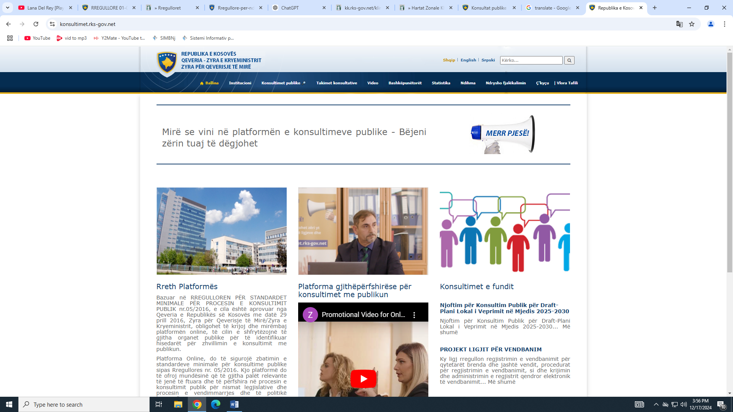

Procesit të organizimit të konsultimeve publike për DRAFT-PLANIN LOKAL TË VEPRIMIT 2025-2030, i kanë kontribuar me pjesëmarrje **12** persona.

*Shtojca Nr. 2 – Tabela e numrit të pjesëmarrësve të ndarë sipas gjinisë:*

|  |  |
| --- | --- |
| Femra | 8 |
| Meshkuj | 4 |
| Total: | 12 |

Përfaqësuesja e Grupit Punues,

Xhezide Trepça-Gashi

___________________

Klinë, 08.01.2025